Частное учреждение образования
«Колледж бизнеса и права»
УТВЕРЖДАЮ
Ведущий методист
колледжа
_____________Е.В. Паскал
« ____ » _________ 2021

Специальность: 2-40 01 01 «Программное обеспечение информационных технологий» | Учебная дисциплина: «Автоматизация управленческой деятельности организации»

Лабораторная работа №20
Инструкционно - технологическая карта

ТЕМА: Администрирование списка пользователей «1С: Предприятие»
ЦЕЛЬ работы: Научится администрировать список пользователей «1С:Предприятия».
ВРЕМЯ ВЫПОЛНЕНИЯ: 2 часа
Содержание работы
- Задания
- Контрольные вопросы
- Литература

1. Задания
Выполните предложенные ниже задания.
Создайте роль Администратор, которая включает в себя полные права на работу с данными информационной базы.
Раскройте ветвь Общие дерева объектов конфигурации. Выделите строку Роли и добавьте новый объект конфигурации Роль. Задайте его имя - Администратор (рис. 1).
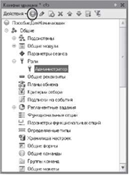
Рис. 1. Создание роли
Откроется окно редактирования прав этой роли (рис. 2).
Слева, в списке объектов, перечислены все объекты и виды объектов конфигурации, а справа, в окне прав, - доступные права для выбранного объекта или видов объектов конфигурации.
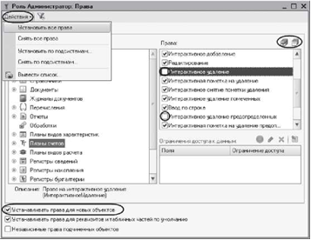
Рис. 2. Окно редактирования прав для роли «Администратор»
Администратор должен иметь права на все объекты и все виды объектов. Для этого выполните команду Действия ► Установите все права в командной панели окна.
После этого все права для всех объектов будут помечены.
Однако можно поставить или снять отметку для прав конкретного объекта конфигурации, пользуясь кнопками Отметить все элементы и Снять отметку со всех элементов, расположенными над окном прав.
Теперь единственное, что следует сделать, - снять разрешение на интерактивное удаление для всех объектов. Это необходимо для того, чтобы администратор случайно не мог удалить какой-либо объект базы данных. Для этого пройдитесь по всем видам объектов конфигурации (Справочники, Документы и т. д.) и снемите отметку с команды Интерактивное удаление. Заметьте, что одновременно с отключением права на интерактивное удаление объектов снимается также отметка с права Интерактивное удаление предопределенных (см. рис. 2).
Для того чтобы Администратор мог работать с объектами, которые будите создавать после расстановки прав, задайте для него параметр Устанавливать права для новых объектов (см. рис. 2).
Создайте новый объект конфигурации Роль с именем Директор.
У новой роли нет прав на доступ ко всем объектам, за исключением тех видов объектов конфигурации, для которых не создано ни одного объекта. Для таких видов объектов конфигурации останутся установленными полные права.
Убедитесь, что право Вывод для всей конфигурации у этой роли установлено.
Пройдите по видам объектов конфигурации и установите для них право Просмотр (права Чтение и Использование при этом установятся автоматически).
Затем раскройте ветвь Общие, выделите ветвь Подсистемы и отметьте право Просмотр у всех подсистем. Тем самым предоставите директору возможность просматривать все данные информационной базы, а позднее с помощью установки видимости команд по ролям исключите из его интерфейса все действия, которые по логике конфигурации не относятся к прикладной ее части (рис. 3).
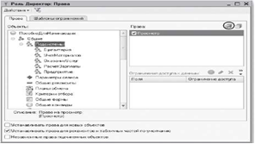
Рис. 3. Окно редактирования прав для роли «Директор»
Создайте роль Мастер. Добавьте новый объект конфигурации Роль с именем Мастер. Выполните команду Действия ► Установите по подсистемам... и выберите подсистемы УчетМатериалов и ОказаниеУслуг. Нажмите Установить.
В результате будут установлены все права на объекты конфигурации, относящиеся к данным подсистемам.
Если теперь установить фильтр объектов по подсистемам УчетМатериалов и ОказаниеУслуг, то можно при необходимости внести уточнения в установленные права (рис. 4).
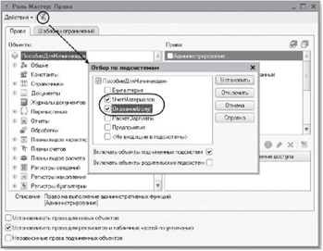
Рис. 4. Установка фильтра по подсистеме
В частности, для справочника Сотрудники запретите права Добавление, Изменение и Удаление.
При запрете права Добавление исчезла отметка и у права Интерактивное добавление, так как оно является «уточнением» права Добавление. Точно так же уточненные права запрещаются и при отмене прав на изменение и удаление.
Кроме этого, снова снимите разрешения на интерактивное удаление для всех объектов базы данных. Для этого пройдите по всем видам объектам конфигурации и снимите у всех право Интерактивное удаление.
Затем снимите фильтр и установите все права, кроме интерактивного удаления для следующих объектов конфигурации:
■ справочник ВариантыНоменклатуры,
■ справочник ДополнительныеСвойстваНоменклатуры,
■ план видов характеристик СвойстваНоменклатуры,
■ регистр сведений ЗначенияСвойствНоменклатуры.
Эти объекты не привязаны ни к каким подсистемам, но они будут нужны для работы с характеристиками номенклатуры.
В заключение раскройте ветвь Общие, выделите ветвь Подсистемы и отметьте право Просмотр у подсистемы Предприятие. Тем самым предоставите доступ к нормативно-справочной информации, которая будет находиться в этой подсистеме. А ненужную мастерам функциональность скройте с помощью видимости команд по ролям.
В заключение осталось создать две роли: Бухгалтер и Расчетчик.
Необходимо разделим права по расчету зарплаты и по ведению бухгалтерского учета.
Помощник бухгалтера занят в основном расчетом зарплаты, но иногда это делает и главный бухгалтер.
Поэтому главному бухгалтеру необходимо будет назначить обе роли, в то время как помощнику - только роль Расчетчик.
Создайте новый объект конфигурации Роль с именем Расчетчик.
В окне редактирования прав установите их по подсистеме РасчетЗарплаты (и не забудьте запретить интерактивное удаление). А также установите право Просмотр для объекта конфигурации: Регистр накопления Продажи и справочника Клиенты.
В заключение установите право Просмотр у подсистемы Предприятие.
Создайте объект конфигурации Роль с именем Бухгалтер. В окне редактирования прав установите их по подсистеме Бухгалтерия.
После этого отфильтруйте список объектов по этой подсистеме и для справочника Номенклатура запретите добавление, изменение и удаление.
Запретите интерактивное удаление для всех объектов.
Затем снимите фильтр и установите все права, кроме интерактивного удаления для объекта конфигурации Справочник Субконто.
А также установите право Просмотр для следующих объектов конфигурации:
■ Справочник Склады,
■ Справочник ВариантыНоменклатуры,
■ Справочник ДополнительныеСвойстваНоменклатуры,
■ План видов характеристик СвойстваНоменклатуры,
■ Регистр сведений ЗначенияСвойствНоменклатуры.
Установите право Просмотр у подсистемы Предприятие.
В заключение убедитесь, что у каждой роли есть права на запуск клиентского приложения (тонкого клиента и веб-клиента).
Для этого воспользуйтесь другим, более удобным инструментом - редактором Все роли. В дереве объектов конфигурации выделите ветку Роли и в контекстном меню выполните команду Все роли. Увидите, что права Тонкий клиент и Веб-клиент включены для всех ролей (рис. 5).
Администратор также имеет возможность подключаться и с помощью других клиентских приложений.
Список прав для каждой роли можно получить, выполнив в окне редактирования прав команду Действия ► Вывести список... (рис.6).
Аналогичный список, но только для всех ролей, которые есть в конфигурации, можно получить из редактора Все роли.
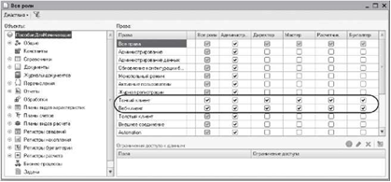
Рис. 5. Окно редактора «Все роли»
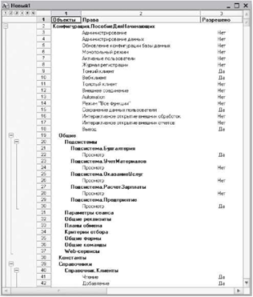

Рис. 6. Список прав для роли «Бухгалтер»
Для того чтобы иметь возможность отличать друг от друга пользователей, работающих с информационной базой, в системе «1С:Предприятие» существует список пользователей.
Можно создавать и удалять пользователей системы, назначать им роли и т. д.
Перед созданием пользователей, необходимо выполнить обновление конфигурации базы данных (Конфигурация ► Обновить конфигурацию базы данных (F7) '')■ поскольку пользователю можно поставить в соответствие только те роли, которые существуют в конфигурации базы данных.
После того как обновление произведено, выполните команду главного меню Администрирование ► Пользователи.
Откроется список пользователей системы. Пока что он пуст, поэтому добавьте нового пользователя (Действия ► Добавить) или нажмите кнопку Добавить в командной панели окна (рис. 7).
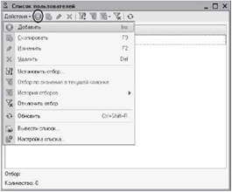
Рис. 7. Список пользователей
Откроется окно редактирования пользователя (рис. 8).
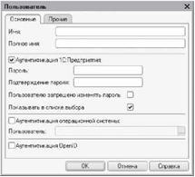
Рис. 8. Окно редактирования пользователя
Имя пользователя - это идентификатор, который будет появляться в окне выбора пользователей при запуске системы в режиме 1С:Предприятие.
Полное имя - строка, которая может быть использована внутри конфигурации при выводе различной справочной информации. Хорошим стилем администрирования считается указание в качестве полного имени фамилии, имени и отчества пользователя (без сокращений).
Следующие две области окна посвящены способам аутентификации пользователя.
Аутентификация средствами «1С:Предприятия» подразумевает, что после запуска системы пользователю будет предложено выбрать имя одного из пользователей системы и ввести пароль. Если введенный пароль соответствует сохраненному в системе для этого идентификатора пользователя, система открывается с правами, которые указаны для этого пользователя. При этом он сможет поменять пароль, если флажок Пользователю запрещено изменять пароль не установлен.
Аутентификация операционной системы подразумевает, что при запуске системы «1С:Предприятие» от пользователя не требуется никакой дополнительной информации. Система «1С:Предприятие» определяет, под каким пользователем запущена операционная система, и затем обращается к своему списку пользователей. Если она находит в нем пользователя, которому поставлен в соответствие текущий пользователь операционной системы, информационная база открывается с правами, указанными для этого пользователя.
Задайте имя пользователя Администратор, полное имя тоже Администратор. Перейдите на закладку Прочие. Отметьте роль Администратор и язык конфигурации выберите Русский (рис. 9).
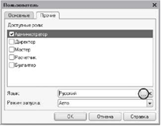
Рис. 9. Закладка «Прочие» окна редактирования пользователя
Нажмите ОК.
После этого создайте остальных пользователей системы (рис. 10). Для всех них будите использовать аутентификацию «1С:Предприятия» и русский язык.
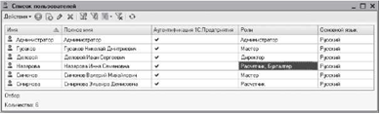
Рис. 10. Список пользователей системы
Если некоторые колонки, например Роли, не видны в списке пользователей, можно настроить список, выполнив команду Действия ► Настройка списка..., и добавить нужные колонки.
Главному бухгалтеру Назаровой поставлены в соответствие две роли: Расчетчик и Бухгалтер, поскольку она должна иметь возможность не только вести бухгалтерский учет, но и рассчитывать зарплату.
Список пользователей, зарегистрированных в системе, можно получить, выполнив команду Действия ► Вывести список...
Ограничение доступа к данным на уровне записей и полей базы данных
Ограничения доступа к данным, более точно в зависимости от самих данных, которые хранятся в информационной базе. Для этого в системе «1С:Предприятие» используется механизм ограничения доступа на уровне записей и полей базы данных. Этот механизм позволяет для четырех основных прав (чтение, добавление, изменение и удаление) уточнить, какие же именно данные информационной базы будут доступны пользователю.
Такое уточнение записывается на специальном языке, являющемся подмножеством языка запросов.
На примере документа Начисления сотрудникам рассмотрите пример, когда мастерам нужно дать возможность просмотреть начисленную им зарплату, но руководство запрещает им доступ к информации о начисленной премии.
Другими словами, мастерам нужно запретить просмотр тех документов Начисления сотрудникам, в которых есть записи о начислении премии.
Для решения этой задачи сначала установите для роли Мастер право Просмотр для документа НачисленияСотрудникам.
Поскольку этот документ принадлежит подсистеме РасчетЗарплаты, дайте право на просмотр этой подсистемы. Также дайте права на просмотр справочника ВидыГрафиковРаботы и плана видов расчета Основные начисления, т к. ссылки на эти объекты используются в документе НачисленияСотрудникам. Вернитесь к редактированию прав для документа НачисленияСотрудникам.
При установке права Просмотр право Чтение документа НачисленияСотрудникам установилось автоматически. Выделите его. В правой нижней части экрана находится поле Ограничение доступа к данным. Нажмите кнопку Добавить (рис. 11).
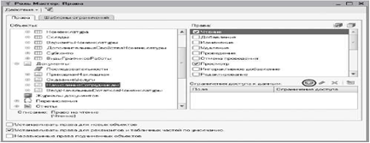
Рис. 11. Добавление ограничения доступа для роли «Мастер»
Необходимо запретить доступ ко всем полям документа Начисления сотрудникам. Поэтому не будите выбирать поля, а нажмите кнопку выбора в поле Ограничение доступа (рис. 12).
Откроется окно Ограничение доступа, в котором можно задать текст на специальном языке, являющемся подмножеством языка запроса.
Для облегчения работы воспользуйтесь конструктором запроса. Нажмите кнопку Конструктор запроса.
Откроется конструктор ограничений доступа к данным. Он похож на конструктор запросов (см. рис. 13).
Таблица НачисленияСотрудникам автоматически попала на закладку Таблицы и поля, а конструктор открылся на закладке Условия.
Перенесите в список условий поле ВидРасчета табличной части Начисления, установите флажок Произвольное и заполните правую часть условия, как показано в листинге 1 (рис. 13).
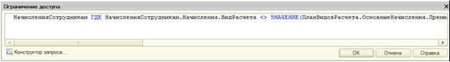
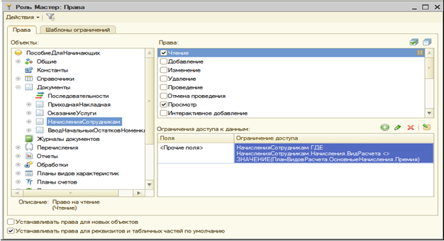
Рис. 12. Вызов редактора ограничений доступа
Листинг 1. Ограничение доступа к данным
НачисленияСотрудникам.Начисления.ВидРасчета <>
ЗНАЧЕНИЕ(ПланВидовРасчета.ОсновныеНачисления.Премия)
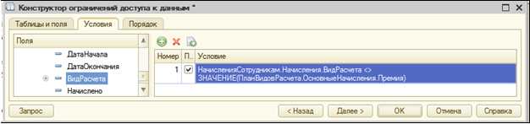
Рис. 13. Конструктор ограничений доступа к данным
Нажмите ОК (рис. 14).
Рис. 14. Текст ограничения доступа к данным
Текущий пользователь имеет право прочитать или изменить некоторый объект базы данных только в том случае, если ограничение доступа предоставляет ему такое право. То есть когда условие ограничения истинно.
В данном случае пользователь сможет прочитать документ Начисления сотрудникам НачисленияСотрудникам ГДЕ... только в том случае, если в его табличной части Начисления ... ГДЕ НачисленияСотрудни- кам.Начисления ... есть виды расчета ... ГДЕ НачисленияСотрудни- кам.Начисления.ВидРасчета ..., не являющиеся видом расчета Премия ... <> ЗНАЧЕНИЕ(ПланВидовРасчета.ОсновныеНачисления.Премия).
Нажмите ОК.
Окно ограничений доступа к данным для роли Мастер будет выглядеть следующим образом (рис.15).
Рис. 15. Ограничение доступа для роли «Мастер»
Обновите информационную базу, нажав F7, и запустите «1С:Предприятие» для пользователя с ролью Мастер, например, для пользователя Гусаков.
В разделе Расчет зарплаты откройте список документов НачисленияСотрудникам (рис. 16).
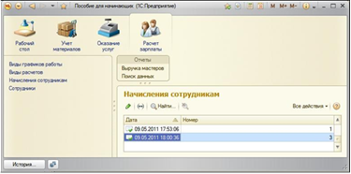
Рис. 16. Список документов «Начисления сотрудникам»
В списке показаны только документы № 1 и № 3, так как в документе № 2 начисляется премия.
Выделите корень дерева объектов конфигурации и из контекстного меню выберите пункт Открыть интерфейс клиентского приложения. В появившемся окне Интерфейс клиентского приложения выделите элемент Панель истории в левом списке и нажмите кнопку Удалить в командной панели окна (рис. 17).
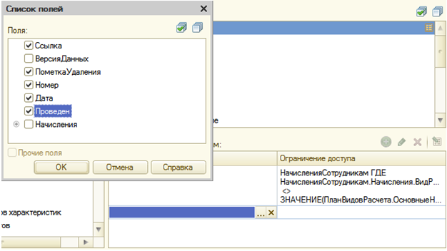
Рис. 17. Настройка панелей прикладного решения в конфигураторе
Мастер не должен видеть начисленные премии, но в то же время не надо скрывать от него факт существования такого документа.
В списке документов мастер должен его видеть, но не должен иметь возможности открыть его.
В документе не задавали никаких полей, поэтому ограничение применяется ко всем полям документа (см. рис. 15).
Поэтому безусловно разрешите читать те поля документа, которые необходимы для отображения документа в списке.
Тем самым разрешите документу отображаться в списке. Но поскольку существующее условие на прочие поля удалять не будите, то открыть документ, как и раньше, можно будет только в том случае, если в его табличной части есть виды расчета, отличные от Премия.
Добавьте к ограничениям доступа еще одно условие.
В списке полей выберите поля:
■ Ссылка,
■ ПометкаУдаления,
■ Номер,
■ Дата,
■ Проведен.
В ограничении доступа напишем, ГДЕ ИСТИНА (рис. 18).
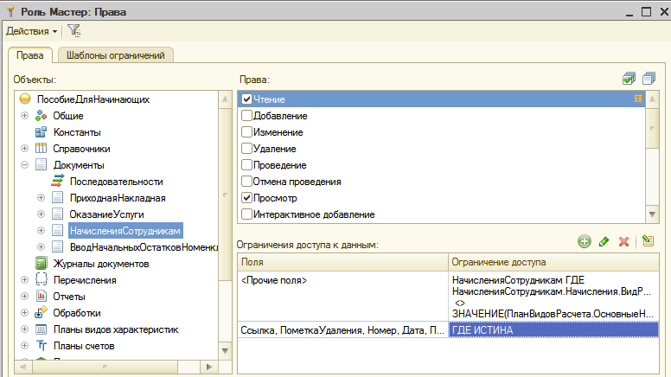
Рис. 18. Установка ограничений доступа к данным для роли «Мастер»
Закройте окно редактирования прав.
Обновите информационную базу, нажав F7, и запустите «1С:Предприятие» для пользователя с ролью Мастер, например, для пользователя Гусаков.
В разделе Расчет зарплаты откройте список документов НачисленияСотрудникам.
В списке документов увидите все документы начислений. Документы № 1 и № 3 можно открыть и просмотреть, но при попытке открыть документ № 2 получим сообщение о нарушении прав доступа (рис. 20).
То есть мы добились того, чего хотели.
Все хорошо, пока в документе № 2 содержатся записи только о расчете премии. Но вспомним, как формулируется наше ограничение доступа: пользователь сможет прочитать документ Начисления сотрудникам только в том случае, если в его табличной части Начисления есть виды расчета, не являющиеся видом расчета Премия.
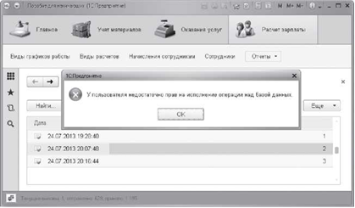
Рис. .20. Сообщение о нарушении прав доступа к данным
Это значит, что если в этом документе окажутся виды расчета, отличные от Премия, мастер сможет его открыть и просмотреть.
Убедитесь в этом.
Запустите «1С:Предприятие» от имени пользователя Администратор.
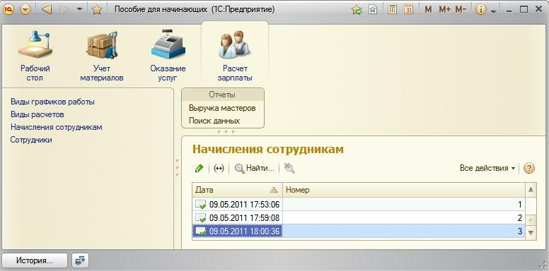
В разделе Расчет зарплаты откройте список документов НачисленияСотрудникам. Откройте документ № 2 и скопируем любую его строку. В новой строке изменим вид расчета на Оклад. Проведите и закройте документ. Завершите сеанс работы.
Теперь запустите «1С:Предприятие» от имени пользователя Гусаков. Точно так же в разделе Расчет зарплаты откройте список документов НачисленияСотрудникам.
Откройте документ № 2. Документ откроется, и увидите все его строки.
Для того чтобы документ невозможно было просмотреть и в этой ситуации, нужно будет изменить существующее условие ограничения доступа.
Новое условие будет более сложным, с использованием шаблонов в ограничениях доступа.
Откройте роль Мастер и перейдите на закладку Шаблоны ограничений (рис. 21).
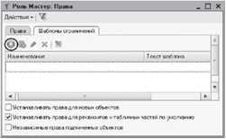
Рис. 21. Добавление шаблона ограничений доступа к данным для роли «Мастер»
Здесь добавьте новый шаблон, назовем его ЕстьПремия.
Текст шаблона будет выглядеть следующим образом (листинг 2).
Листинг 2. Ограничение доступа к данным
ВЫБРАТЬ
1
ИЗ
Документ.НачисленияСотрудникам.Начисления
ГДЕ
Документ.НачисленияСотрудникам.Начисления.ВидРасчета =
ЗНАЧЕНИЕ(ПланВидовРасчета.ОсновныеНачисления.Премия)
И Документ.НачисленияСотрудникам.Начисления.Ссылка = #Параметр(1).Ссылка
По сути это запрос к табличной части документа НачисленияСотрудникам, который либо не вернет нам ничего, либо вернет одну запись с одним полем, в котором будет значение 1.
Такую запись он вернет в том случае, если в табличной части документа есть вид расчета Премия.
Второе условие в этом запросе нужно для того, чтобы указать, табличная часть какого именно документа интересует. В этом условии используется возможность указания параметров в шаблоне.
Листинг 22.3. Ограничение доступа к данным
И Документ.НачисленияСотрудникам.Начисления.Ссылка = #Параметр(1).Ссылка
Вместо #Параметр(1) будет подставлена та строка, которую укажите при вызове этого шаблона в условии ограничения доступа.
Вернитесь на закладку Права.
В имеющемся ограничении прав доступа для прочих полей (в первой строке списка ограничений) заменим старый текст новым (листинг 4), рис. 22.
Листинг 4. Ограничение доступа к данным
Доначисления ГДЕ НЕ 1 В (#ЕстьПремия("ДокНачисления"))
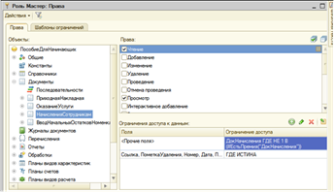
Рис. 22. Установка ограничений доступа к данным для роли «Мастер»
С помощью конструкции #ЕстьПремия("ДокНачисления") обращаемся к шаблону. Текст шаблона просто механически будет подставлен в это место, причем строка ДокНачисления заменит собой первый параметр шаблона (#Параметр(1)).
Если в табличной части есть начисление Премия, запрос в шаблоне вернет единственную запись со значением 1.
Поэтому это условие (см. листинг .4) разрешит прочитать ДокНачисления тогда, когда запрос из шаблона не возвращает 1:
ГДЕ НЕ 1 В (#ЕстьПремия(«ДокНачисления»))
То есть тогда, когда в табличной части нет начисления Премия.
Можно было бы записать это условие ограничения и без использования шаблонов.
Но, такая запись менее читаема (листинг 5), использование шаблонов позволяет выделить и не дублировать части условий ограничений, которые могут использоваться в разных условиях.
Листинг 5. Ограничение доступа к данным
ДокНачисления ГДЕ НЕ 1 В (
ВЫБРАТЬ
1
ИЗ
Документ.НачисленияСотрудникам.Начисления
ГДЕ
Документ.НачисленияСотрудникам.Начисления.ВидРасчета =
ЗНАЧЕНИЕ(ПланВидовРасчета.ОсновныеНачисления.Премия)
И Документ.НачисленияСотрудникам.Начисления.Ссылка = ДокНачисления.Ссылка)
Закройте окно редактирования прав. Проверьте, как это работает.
Обновите информационную базу, нажав F7, и запустите «1С:Предприятие» от имени пользователя Гусаков.
В разделе Расчет зарплаты откройте список документов НачисленияСотрудникам.
В документе № 2 есть строки и с видом расчета Премия, и с видом расчета Оклад. Раньше этот документ открывался.
При попытке открыть, сообщение о нарушении прав доступа.

3. Контрольные вопросы
1. Для чего предназначен объект конфигурации «Роль»?
2. Как создать роль, используя подсистемы конфигурации?
3. Как создать список пользователей системы и определить их права?
4. Чем аутентификация средствами «1С:Предприятия» отличается от аутентификации операционной системы?
5. Как создать для роли ограничения доступа к данным на уровне записей и полей базы данных?

4.Литература
- Сборник лабораторных работ для студентов учебных заведений, изучающих программирование в системе 1С:Предприятие 8 Чистов П.А., Мальгинова А.А. М.: ООО «1С-Паблишинг», 2021.
- Разработка интерфейса прикладных решений на платформе "1С:Предприятие 8" В.А. Ажеронок, А.В. Островерх, М.Г. Радченко, Е. Ю. Хрусталева М.: ООО «1С-Паблишинг», 2018.
- 101 совет начинающим разработчикам в системе 1С:ПредприятиеЕ. Ю. Хрусталева М.: ООО «1С-Паблишинг», 2019
- 1С:Предприятие 8.3. Практическое пособие разработчика. Примеры и типовые приемы Радченко М.Г., Хрусталева Е.Ю. М.: ООО «1С-Паблишинг», 2019.

Преподаватель Л.В. Басалыга

Рассмотрена на заседании цикловой комиссии
Программного обеспечения информационных
технологий № 10
Протокол № ___ от «___» ______ 2021
Председатель ЦК __________В.Ю. Михалевич

